**Контрольная работа №4. Access 2003.**

1. Создайте таблицу со следующей структурой:

|  |  |  |
| --- | --- | --- |
| Имя Поля | Тип Данных | Размер поля |
| Название книги | Текстовый | 50 |
| Жанр | Текстовый | 20 |
| Автор | Текстовый | 50 |
| Издание | Текстовый | 50 |
| Год издания | Числовой |  |
| Отметка о прочтении | Логический |  |
| Аннотация | Поле МЕМО |  |
| Код | Числовой |  |

1. Поле **Код** сделаем ключевым.
2. Сохраним таблицу под именем «**Домашняя библиотека**».
3. Создадим вторую таблицу.

|  |  |  |
| --- | --- | --- |
| Имя Поля | Тип Данных | Размер поля |
| Код | Числовой |  |
| Фамилия | Текстовый | 50 |
| Имя | Текстовый | 50 |
| Отчество | Текстовый | 50 |
| Класс | Текстовый | 3 |
| Дата выдачи книги | Дата/время | Краткий формат даты |
| Дата возврата книги | Дата/время | Краткий формат даты |
| Телефон для связи | Текстовый | 15 |

1. Поле **Код** сделаем ключевым.
2. Сохраним таблицу под именем «**Читатели**».
3. Свяжем базы данных по полю «**Код**» (через Схему данных).

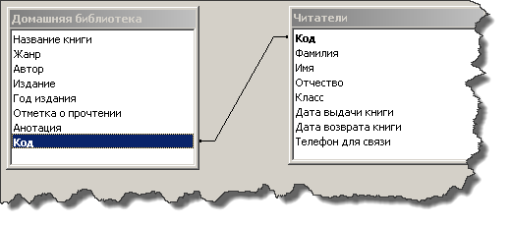

1. Заполним наши базы произвольными данными (**по 3 строки в каждой базе**). **Коды вносим от 1 до 3.**
2. Создадим следующий запрос:

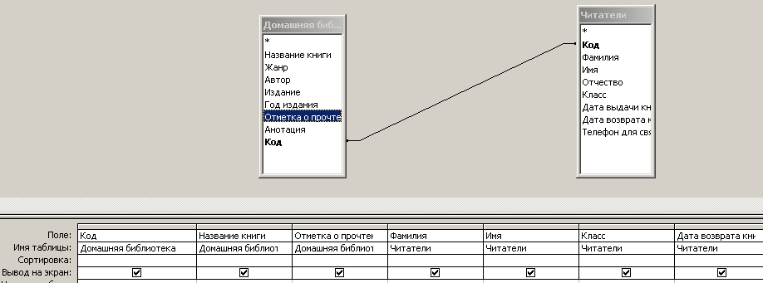

1. Создадим форму для ввода и изменения **всех** данных для таблицы «**Домашняя библиотека**».

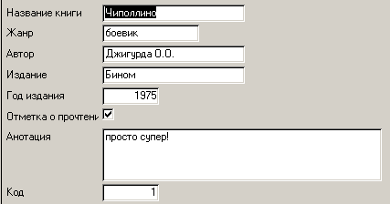

1. Создадим отчёт с помощью «**Мастера**», который выведет **всю базу** со следующими полями:

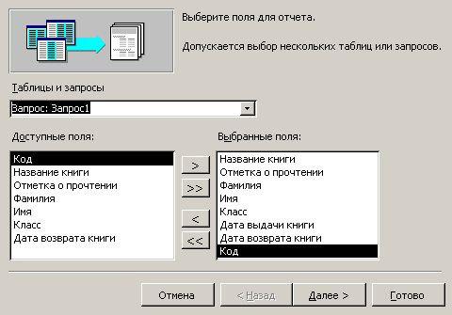

1. **Пригласите учителя для оценки Вашей работы.**

**Спасибо!**